**Homilie – Tiende zondag door het jaar – jaar C 09.06.2013** *1 Koningen 17, 17-24 / Lucas 7, 11-17*

Het evangelie van vandaag komen we niet zo dikwijls tegen in de liturgie. Alleen als Pasen en Pinksteren heel vroeg in het jaar vallen, krijgen we dit bijzonder verhaal te horen. Ik wil er dan ook graag op ingaan.

Wat die vrouw meemaakt is zowat het ergste wat je kan overkomen. Je man is gestorven en je vestigt je enige hoop op je kind, op je zoon. Niet alleen als troost tegen het alleen zijn, niet alleen om de hartelijkheid en de liefde die dat kind kan geven. Alleen al zakelijk gezien is je kind ook de voorziening voor je oude dag. Met het sterven van je kind ben je elk zicht op je toekomst kwijt. Want er is niemand die nog voor je de kost verdient. In de oud-joodse traditie was dat een complete ramp. Een heel triest verhaal, want elke toekomst is weg!

Die weduwe is, na haar man, nu ook haar kind kwijt. Hoe ga je daar mee om? Een eeuwenoud probleem waar wij geen antwoord op weten. Het is het probleem van alle tijden. Duizenden jaren vóór Christus was er ook al een moeder waarvan de zeven zonen gedood werden en toch roept ze het uit in haar geloof, maar ook in haar wanhoop: ‘Mijn kind, ik heb je negen maanden in mijn schoot gedragen en je verzorgd en grootgebracht. Ik bid je, mijn kind, kijk naar de hemel en de aarde met alles wat ze bevatten en bedenk dat God dit alles uit het niet heeft geschapen. Ik weet niet hoe je werd gevormd; want niet ik heb je adem en leven geschonken of het groeien in jou geleid. Nee, het was de schepper van de wereld, die je in mijn schoot heeft geweven. Hij bewerkt het ontstaan van de mens, zoals Hij van alles de oorsprong is. Ik ben ervan overtuigd: in zijn barmhartigheid zal Hij je weer licht, leven en adem schenken’ (2 Makkabeeën 7, 27-28.22-23).

Mooie, gelovige woorden, maar kun je die eigenlijk aan, als je het liefste in je leven bent kwijtgeraakt, je eigen kind? Natuurlijk weet je al sinds je kinderjaren dat alle leven sterven moet, dat bloemen verwelken en dieren doodgaan. Verkeersongelukken lees je dagelijks in de krant. Elke dag worden er mensen door de dood onderuit gehaald. Je weet dat de dood bij het leven hoort, maar alles ín je blijft zich verzetten tegen zo’n plotselinge zonsverduistering. Als er jonge mensen begraven worden, zitten onze kerken overvol. Maar toch voel je je als moeder of vader alleen, want er is iets van je weggenomen, iets heel dierbaars dat nooit meer terugkomt. En je vraagt je af: ‘Waar is nu mijn God?’

Als er een kind sterft, is er veel volk op de been, ook toen. Jezus ziet de weduwe en wordt door medelijden bewogen. In de traditie van de profeten doet Hij wat God doet: zich ontfermen over weduwen en wezen. Zij waren, en zijn nog altijd, beeld van de kleine mensen voor wie God opkomt. De overeenkomsten met het verhaal van de profeet Elia uit de eerste lezing zijn duidelijk. En toch is er een groot verschil. Bij Elia klaagt de moeder haar nood bij de profeet en die vraagt aan God waarom die vrouw dat noodlot moet treffen. Elia treedt op als bemiddelaar. Maar het resultaat komt niet onmiddellijk. Pas na driemaal gesmeekt te hebben keert de levensgeest bij de jongen terug. Bij Jezus komt de zoon onmiddellijk en zonder bemiddeling tot leven. Want Jezus zelf belichaamt de barmhartigheid van God die het leven wil voor mensen en niet de dood.

En het verhaal vertelt dan dat Jezus het kind weer levend aan zijn moeder teruggeeft. Eind goed al goed? Zo makkelijk is dat niet. Wat heeft het voor zin: één kind komt tot leven, te midden van die miljoenen die terecht zijn gekomen aan de rand van onze samenleving. Al tweeduizend jaar wordt dit verhaal in onze kerken voorgelezen, ook aan die vele ouders die hun kind verloren hebben en die hun kind *niet* hebben teruggekregen. Ouders behoren hun kind toch niet te begraven!

De evangelist Lucas wil ons blijkbaar iets anders zeggen. Jezus raakt de lijkbaar aan. Eigenlijk streng verboden volgens de Joodse wetten. Het kind gaat rechtop zitten. Hij kijkt naar Jezus, hij kijkt naar zijn moeder. En het volk is door ontzag bevangen en schreeuwt het uit: ‘God heeft genadig neergezien op zijn volk.’ God doorbreekt onze hopeloosheid. De weg ligt weer open. Daar gaat dit verhaal over. En dat geldt niet alleen voor een gestorven kind, maar voor iedereen die tegen de dood te pletter loopt. Er is toekomst tot over de dood heen. De dood kunnen wij als mensen niet de baas, maar blijkbaar kan God dat wel.

Moeders buigen zich tot de dag van vandaag over de lichamen van hun doden kinderen. Het indrukwekkend beeld van de Pieta van Michelangelo in de Sint-Pieter in Rome laat het beeld zien van een moeder, Maria, die haar tranen de vrije loop laat over haar dode kind Jezus die ze op haar schoot draagt. Met Pasen hoorden wij dat Jezus na zijn dood als Eerste de stem van zijn Vader heeft gehoord, die zei: 'Kom Kind, sta op’. En in dat spoor heeft Hij ons een uitweg gewezen uit die onmogelijke dood. Dat lezen we ook in het evangelie van Johannes: ‘Laat uw hart niet verontrust worden, want Ik ga naar het Huis van mijn Vader waar plaats is voor velen. Ware dit niet zo, dan zou Ik het u hebben gezegd, want Ik ga heen om voor u een plaats te bereiden.’

Daarom moeten we elkaar dit soort verhalen blijven vertellen, juist als we aan verdriet en dood ten onder dreigen te gaan. En we mogen Jezus navolgen in zijn bewogenheid om mensen. Mag ook onze bewogenheid leven brengen in Jezus’ naam.

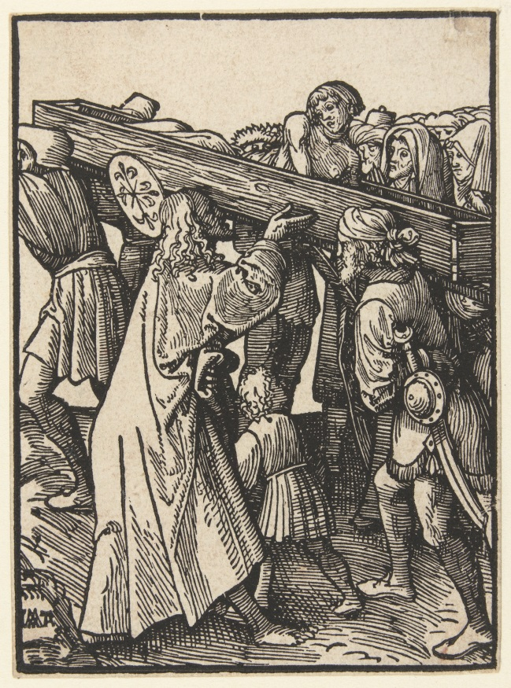

*Houtsnede Jacob Cornelisz. van Oostsane, 1520-1521, Rijksmuseum Amsterdam*

*Jan Verheyen – Lier.*

*10de zondag door het jaar C – 9.6.2013*

*(Inspiratie: o.a. Tot uw dienst. Liturgiekatern, Jg. 48 nr. 5, juni/juli 2013, Stichting ‘Midden onder u...’;* [*www.dekenaat-amsterdam.nl*](http://www.dekenaat-amsterdam.nl) *- Pater Ambro Bakker s.m.a., deken van Amsterdam)*